广州市中小学教师继续教育网
校外机构管理员培训手册

（机构外机构管理员专用）

广州市教师远程培训中心
二〇二〇年二月

目录
A. 信息维护类 3
一、 如何获取校外机构账号 3
二、登录继续教育管理平台 3
二、机构外机构管理 5
1. 机构外机构管理 5
2. 机构外机构管理员管理 5
3. 新增教师 6
4. 教师调动管理 7
5. 机构外机构教师管理 8
6. 单位管理员帐号实名制 9
B. 培训工作类 12
一、全员培训管理 12
(一)选课管理 12
1.管理员选课 12
2.学员选课情况 14
(二) 缴费管理 15
1. 单位缴费查询 15
2. 缴费通知书管理 15
3. 机构外机构选课录取查询 16
C. 学时验证工作类 16
一、学时管理 16
1.年度学时查询 16
2.周期学时查询 16
3.年度学时情况汇总 17
4.年度验证公示打印 17
D. 系统管理类 17
一、系统管理 17
(一)权限管理 17
1. 修改资料 17
3. 修改密码 18
二、公告管理 18
(一)公告列表 18
E. 学员平台 19
一、 学员平台首页 19
二、 课程超市 22
1. 推荐课程 22
2. 全员培训课程 23
三、 我的档案 23
1. 学习结果查询 23
2. 年度学时查询 24
3. 周期学时查询 24
4. 年度验证结果 25

- 信息维护类

如何获取校外机构账号
（1）请校外机构管理员扫下方二维码，填写表格信息，信息填报后一个工作日内，“广州继教网”工作人员将通过手机短信、电子邮件的形式发送机构账号，请务必查收。机构获取账号后自行添加本机构学员的账号。
（2）获取业务咨询支持及平台技术支持，请加入QQ群“广州市培训教育机构学习群”，群号：813505726

二、登录继续教育管理平台
（一）登录广州市中小学教师继续教育网http://www.gzteacher.com/，点击左下角“综合管理平台”。如图1。
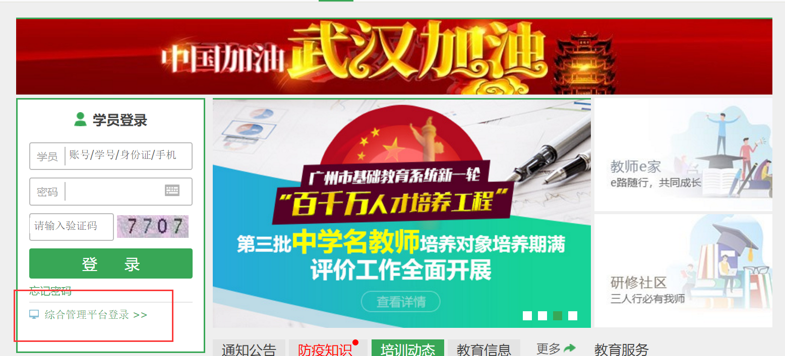
图1
（二）输入机构外机构管理员用户名、密码、随机验证码，点击“登录”即可进入机构继续教育管理员平台。如图2。
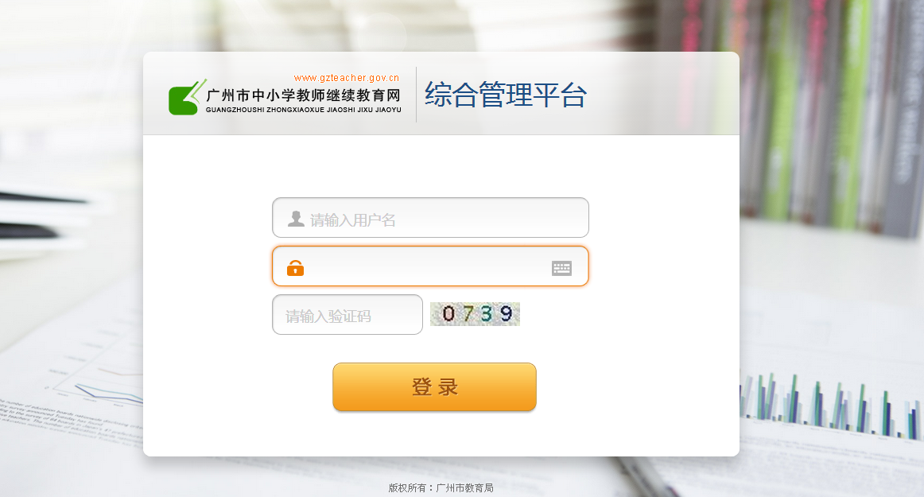
图2

二、机构外机构管理

1. 机构外机构管理
点击左侧目录树中“基础数据管理---机构外机构管理”，此栏目可查看或修改本机构相关信息（机构名称。法人证书名称、联系电话、邮箱等）。如图3、图4、图5。
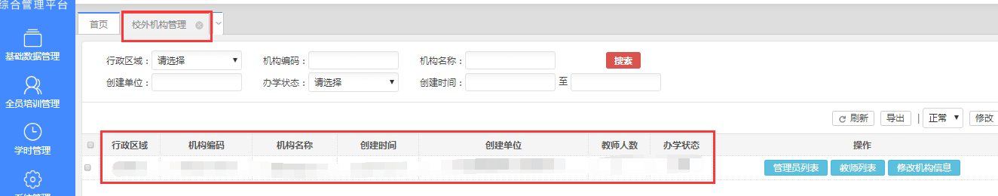图3
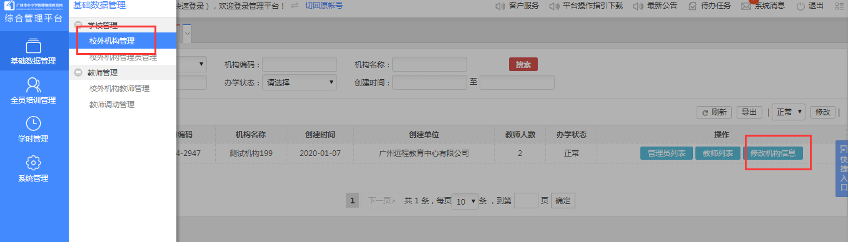
图4
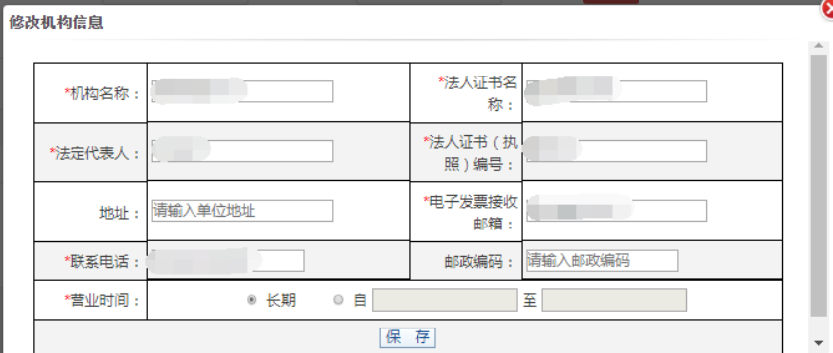
图5

机构外机构管理员管理
点击左侧目录树中“基础数据管理---机构外机构管理员管理”此栏目可查看、修改本机构管理员的相关信息。如图6。
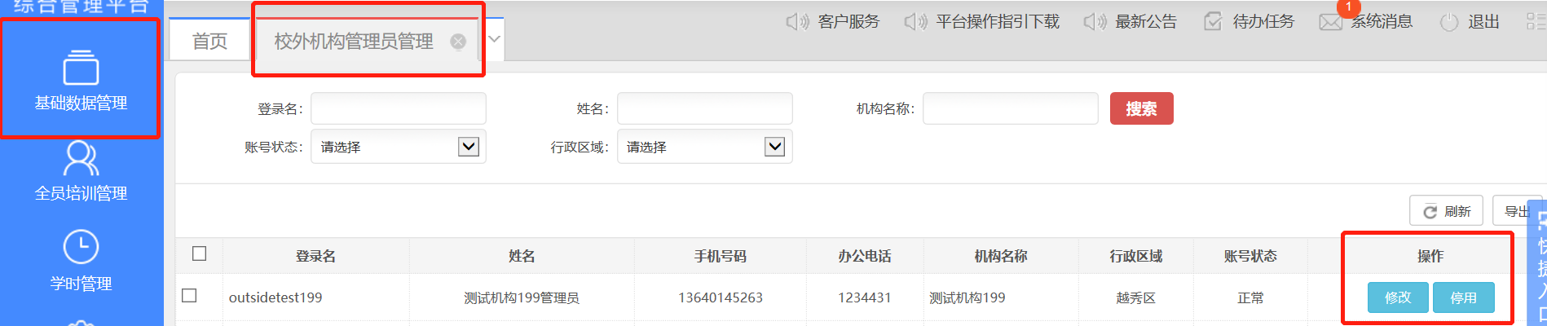
图6

新增教师
点击左侧目录树中“基础数据管理---机构外机构教师管理”，点击“新增”按钮进入填写相关信息（见图7、图8），机构外机构管理员完整填写各项教师个人信息后，平台会自动为教师生成继续教育学号，新入机构教师就可参与教师继续教育课程学习。其中，标记红色星号的选项为必填项。
温馨提示：
◆ 对于新入机构的教师，机构外机构管理员必须了解该教师是否已经拥有教师继续教育学号，若已经拥有学号，则使用“教师调动”功能，将该教师的个人信息调入到本机构，“教师调动”的操作功能见后。
◆ 对于新入机构的教师，如果有新、旧两个身份证号，一定要录入18位的新身份证号，尾号为X的要大写，以免在职称评审等环节中受影响。
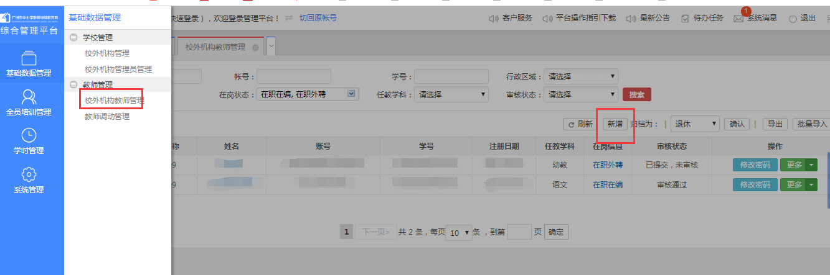
图7
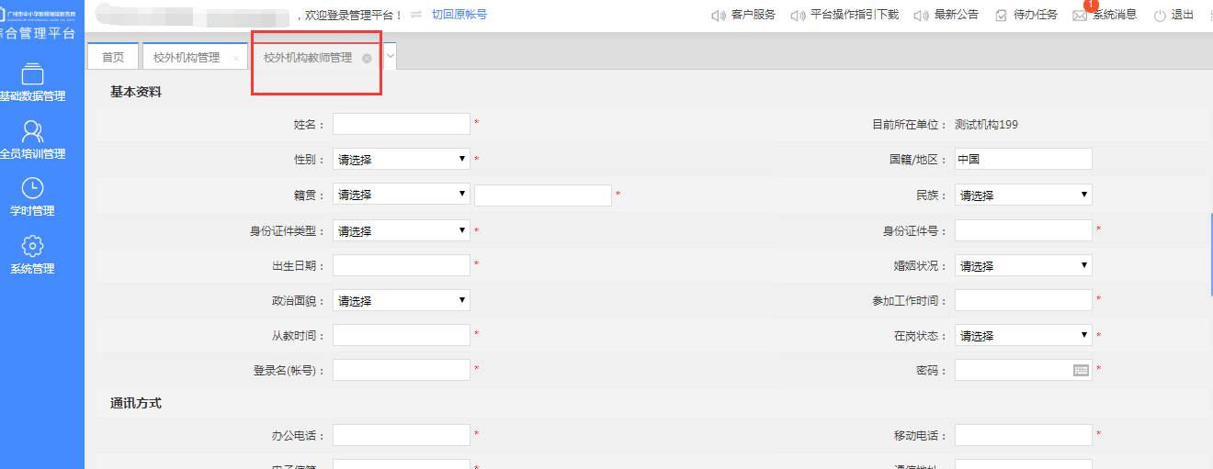
图8

教师调动管理
教师由一所单位调入另一所单位时，接收方的机构继续教育管理员要在机构管理平台上为该教师提出“教师调动申请”，经区县级培训管理员审核确认，教师调动即可成功。
温馨提示：
- 教师调动的审批规定如下：教师在区（县）内机构调动，由区（县）教师培训机构管理员审核；教师进行跨区调动，必须由市级教师培训管理机构（广州市教师远程培训中心）管理员审批。
- 教师调动时，调入方的机构继续教育管理员要认真了解该教师是否已经拥有教师继续教育学号，若该教师尚未拥有学号，则使用“添加教师”的功能，为教师生成继续教育学号。
“教师调动”操作如下：
（1）点击左侧目录树中“基础数据管理---教师调动申请”，出现如下界面（图9、10），输入需要调动的教师学号或者身份证号码，确认各项信息后提交调动申请单；
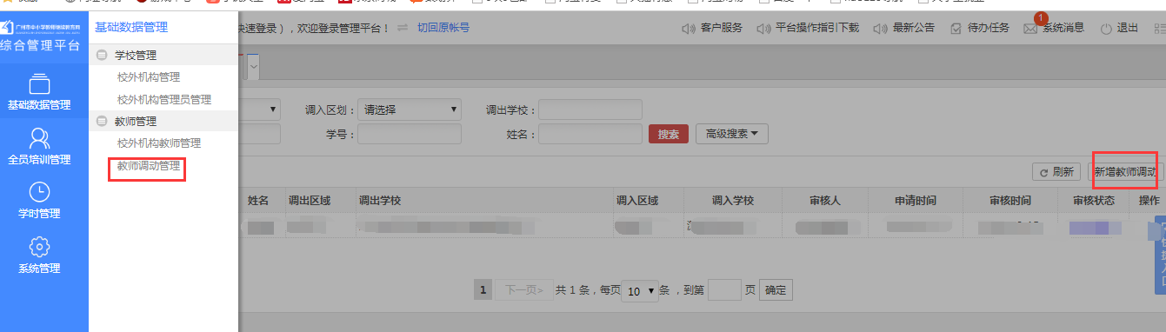
图9
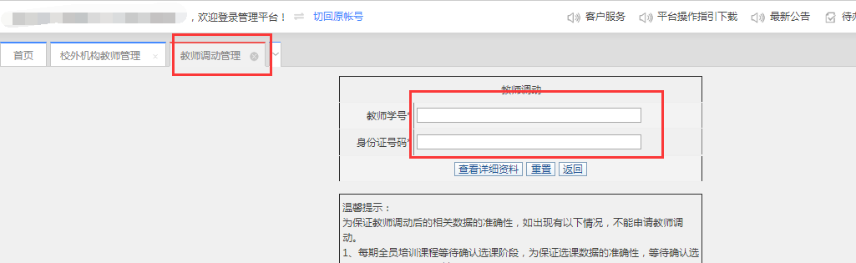
图10
（2）点击左侧目录树中“基础数据管理---教师调动管理”，出现如下界面（图11），查看提出的调动申请是否已由上级培训单位审批，若“审核通过”，则代表调动成功。
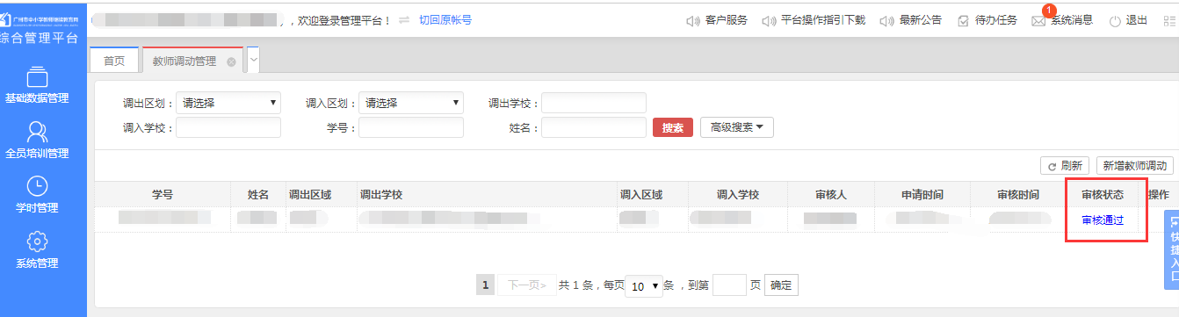
图11

- 机构外机构教师管理
教师基础信息管理和审核是机构继续教育管理员的一项重要工作。具工作原则是：
- 对在职教师已更新的个人信息进行审核
点击左侧目录树中“基础数据管理---机构外机构教师管理”，如图12，选择需要审核信息的教师，点击“更多”下进行“审核”操作。
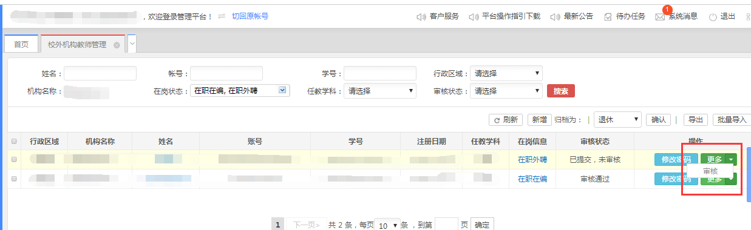
图12
（1）对已离职或退休的教师进行归档
具体归档做法：勾选需归档教师，选好归档类型，点击“确定”即可。也可以通过此功能，将离职的老师的在岗状态调整为在职，如图13。
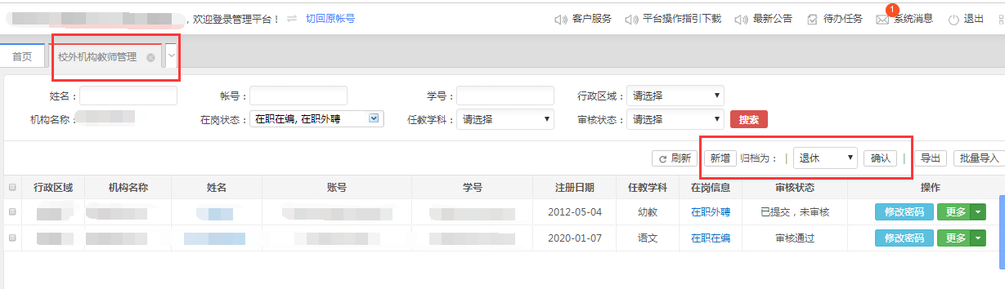
图13

温馨提示：
新调入教师，在原机构或机构被归档为“离职”。审批通过进入新机构后，如果状态仍为“离职”，要在“机构外机构教师管理”在岗状态勾选“全选”找到老师的信息，勾选已调入教师的归档类型改为“在职”。归档成功后，选课时才能看到调入教师的选课信息。
（3）修改身份证、姓名核心信息申请
如教师身份证或者姓名需修正，需教师本人老师使用“广州市中小学教师继续教育网用户核心信息变更申请表”填写相关信息并提供有关佐证材料，本人持申请表前往广州市教师远程培训中心（广州市广播电视大学麓景西路41号1号楼601室）申请修改信息。
具体修改流程请看网址：
http://www.gzteacher.com/page/viewInfo/a514d0c86d664ca19072e8e6809f989d.html

- 单位管理员帐号实名制
为落实贯彻《信息系统安全等级保护基本要求》（中华人民共和国国家标准 GB/T 22239-2008）《国家信息安全等级保护制度第三级要求》，保障广州市中小学教师继续教育网（下称简称“广州继教网”）的信息安全及稳定，经相关部门研究决定，在“广州继教网”全面实施管理员实名制的管理制度，各级继续教育管理员查看及导出相关数据时，需采用个人注册的手机号码验证身份。
广州继教网上的单位管理员帐号都需使用真实姓名并绑定手机，不可出现一个帐号多人同时使用的情况。如一个单位下有多个管理员，需由上级管理员在平台上创建单位管理员帐号。若需为本机构内其他机构外机构管理员更正资料，操作如下：
- 修改资料
进入“系统管理—修改资料”栏目，即可修改“用户名、姓名、联系手机等”信息，如图14。
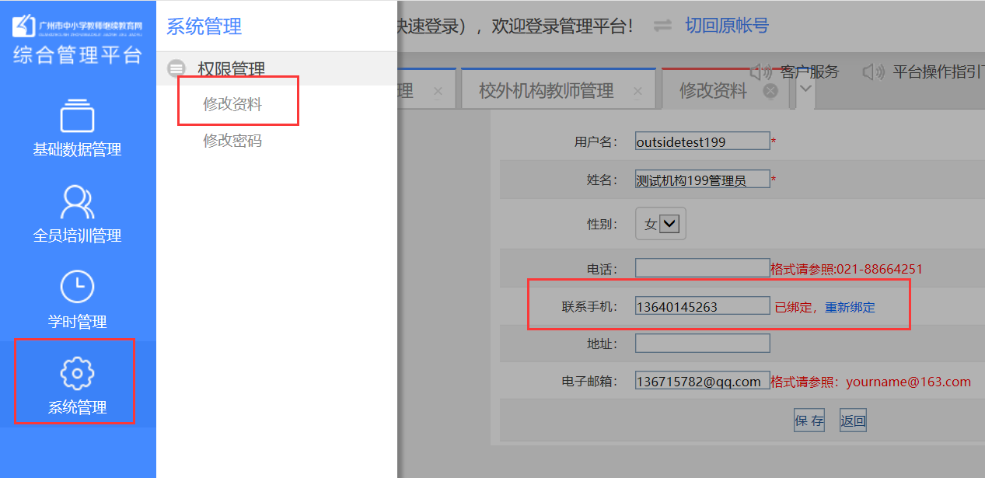
图14
- 数据导出手机验证
当进行导出或查看敏感信息操作时（包括学员身份信息、选课信息等），系统会将验证码将发送到帐号已绑定的手机上，完成验证操作后方可导出数据。验证的有效期为30分钟。操作如下：
①当进行导出操作时，系统会弹出验证提示对话框，要求进行手机验证,如图15。文本框中自动读取您已绑定的手机号码，不可修改。如需修改，请见【（2）修改已绑定手机号码】
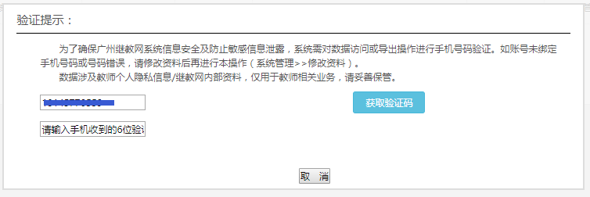
图15
②点击“获取验证码”，系统将发送验证码到您的手机上，约一分钟可收到（视网络情况而定）。如没有收到，可点击“重新获取”如图16。
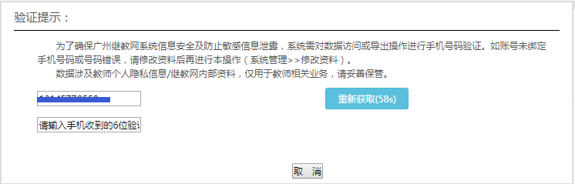
图16
③将手机收到的验证码填入对话框中，系统会提示“验证码正确”，点击“确定”即验证成功，如图17。
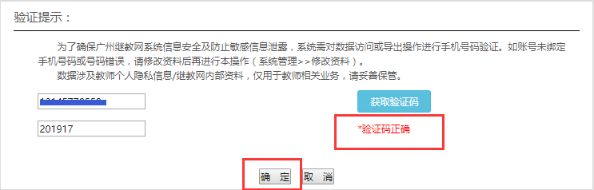
图17

（3）修改已绑定手机号码
如帐号未绑定手机号码或已绑定的手机号码有误，可在“系统管理——修改资料”栏目进行重新绑定操作。
①进入“系统管理——修改资料”栏目，点击“绑定电话”或“重新绑定”，如图18。
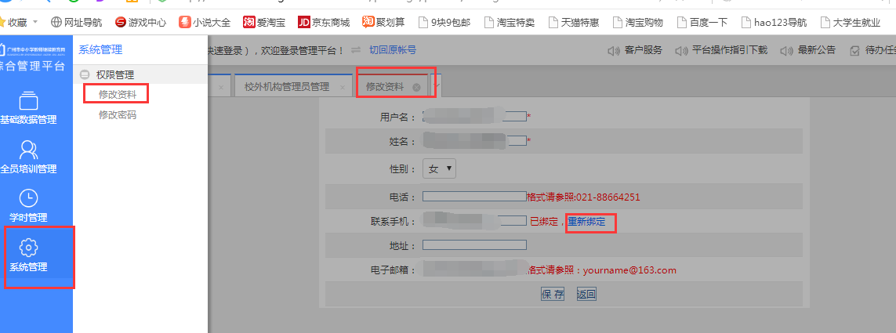
图18
③输入新的手机号码和输入获取到的验证码，验证成功，如图19。
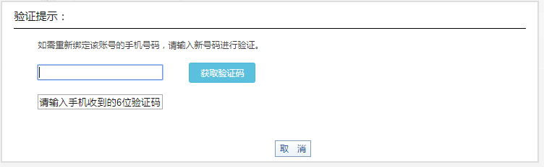
图19

- 培训工作类

一、全员培训管理

(一)选课管理

1.管理员选课
选课提供【集体选课】和【个人选课】两种选课方式。
温馨提示：市级教师继续教育分期进行选课，原则上每年两期，上半年和下半年各安排一次选课。目前已经形成了不再下发教师继续教育纸质文件的惯例，所有市级教师继续教育的选课、开课及结课等通知均通过广州市中小学教师继续教育网下发，请机构外机构管理员密切留意。
机构外机构管理员可在“全员培训管理——管理员选课”栏目为教师集体选课。每期教师继续教育选课期间，机构外机构管理员需要为每位教师报读继续教育课程。
选课方式有两种：
①集体选课
- 是以一门课程为中心，添加多名教师；
- 是以教师为中心，为某位教师添加多门课程。如图20-22。
3、机构外机构管理员还可在“管理员选课——按课程选课”，进行单个选择、删除和全部选择、删除选课的操作。如图23。
温馨提示：修改选课结果必须在选课时间内进行，过时不能删除。
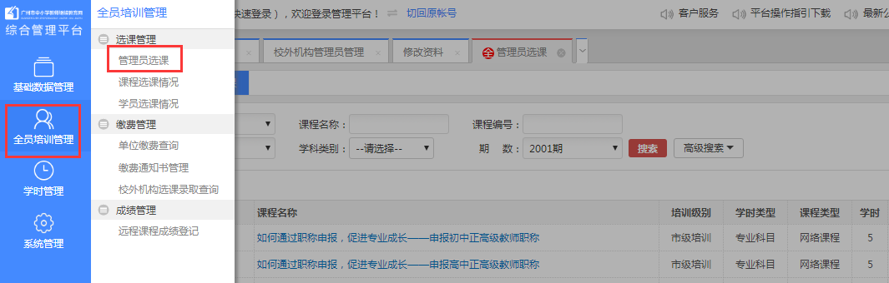
图20
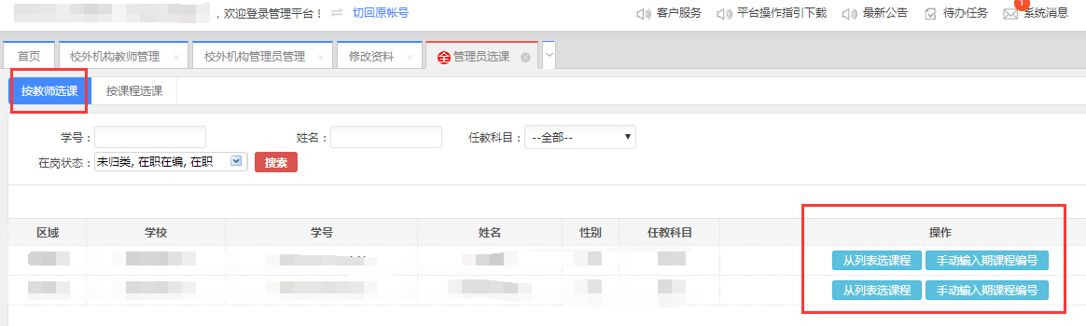图21
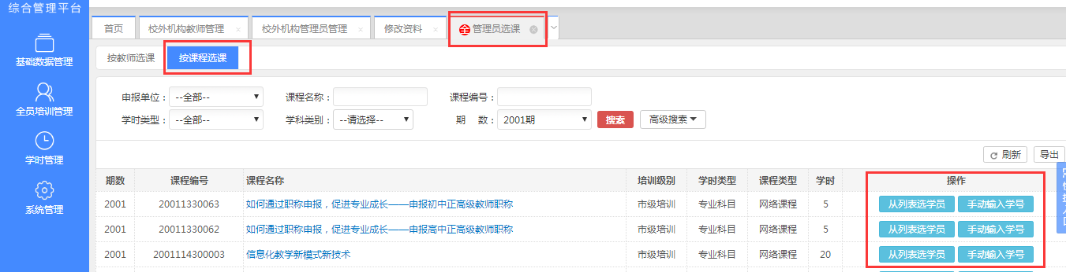
图22
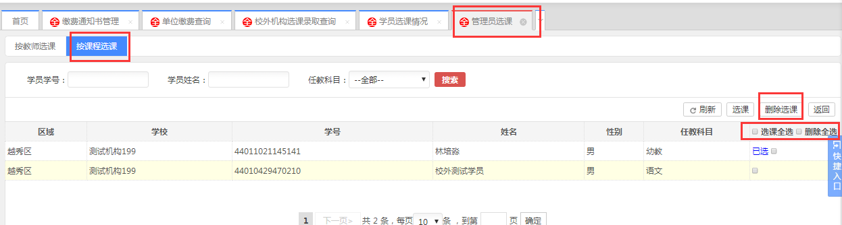
图23
②个人选课
a、打开广州市中小学教师继续教育首页，输入自己继续教育账号和密码登录学员平台。
b、进入选课中心栏目；
c、教师根据个人学习需求，可按照课程科目、课程上线时间、课程类型、选课状态等条件，查询课程；
d、确定所选课程后，点击“选读此课”，按照提示信息操作即可。
e、学员可进入“我的课单”栏目查看选课的详细信息。
学员自主选课流程如图24：

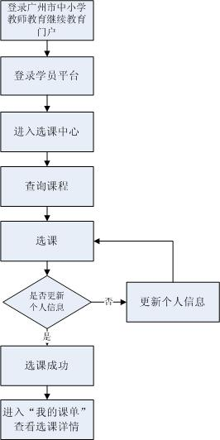
图24
注意事项：
在选课时间结束前，学员可进行取消选课操作。不在选课时间内，学员无法取消选课。
全部教师选课结束，待远培中心确认选课后，教师即可登录广州市中小学教师继续教育网进行网络培训。咨询电话：4000096930。

2.学员选课情况
“学员选课情况”栏目，可以查看本机构选课的情况。如图25。
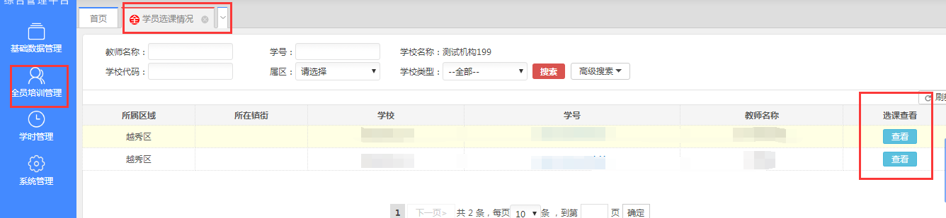
图25
- 缴费管理
- 单位缴费查询
“全员培训管理——单位缴费查询”栏目，可查看每期培训本机构内教师选课人次，培训费用，支付状态等信息。如图26。
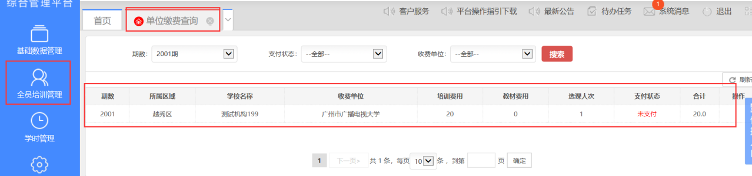
图26
- 缴费通知书管理
管理员点击左侧目录树“全员培训管理---缴费管理---缴款通知书管理”可查看到历史的缴款通知书。如图27、28。
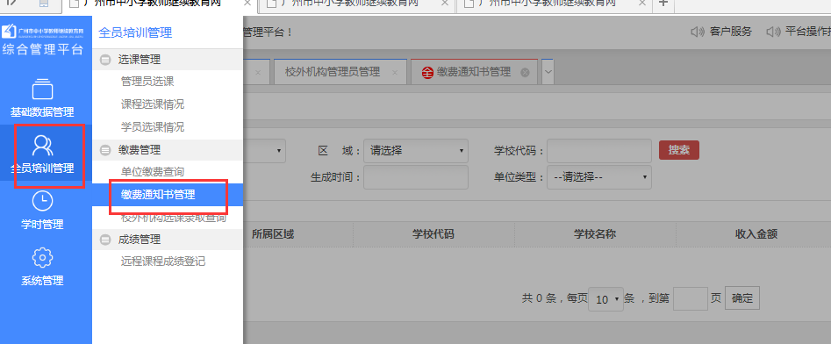
图27
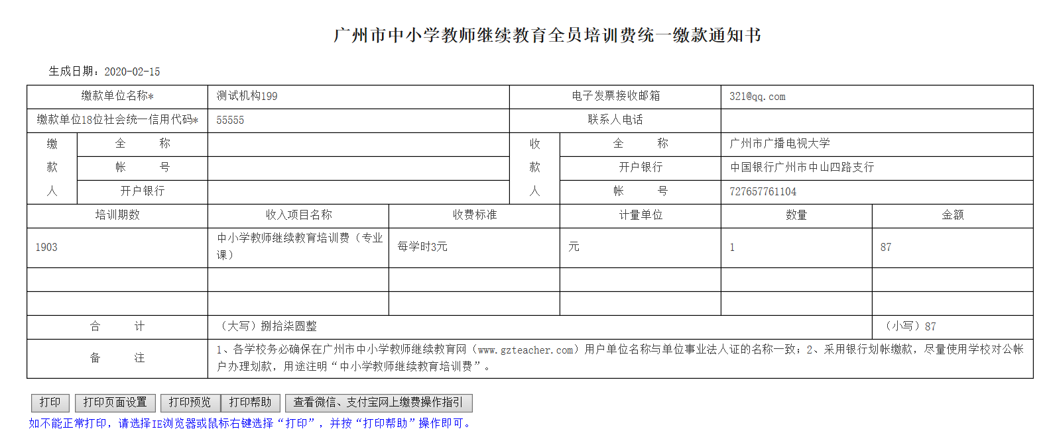
图28

3. 机构外机构选课录取查询
“机构外机构选课录取查询”栏目，机构外机构管理员可查询到到本机构教师历史全员培训选课情况，支付状态，统计培训费用。图29。
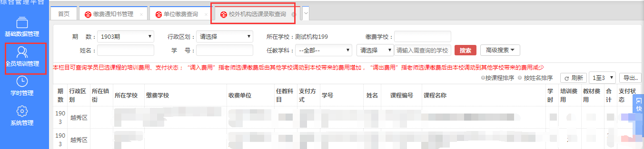
图29

- 学时验证工作类

一、学时管理

1.年度学时查询
此栏目可查看、打印学员的年度学时情况。平台可导出全体学员的总体年度学时情况亦可通过筛选项可点击“年度学时查询”可查看、打印学员详细的年度学时情况。如图30。
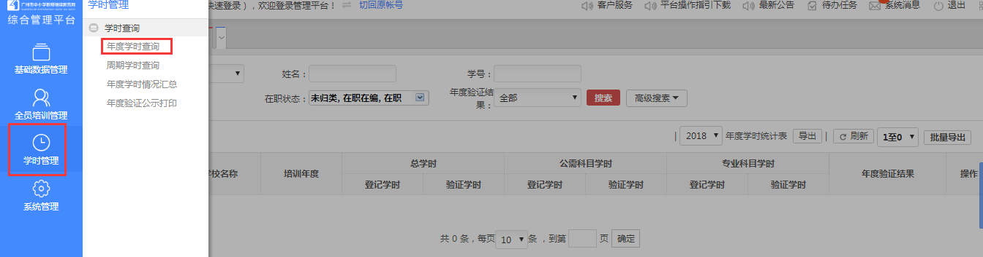
图30

2.周期学时查询
此栏目可查看、导出本区学员的周期验证学时情况。包括：学号、姓名、机构名称、验证年度、总学时、公需科目学时、专业科目学时和个人选修科目学时等信息。如图31
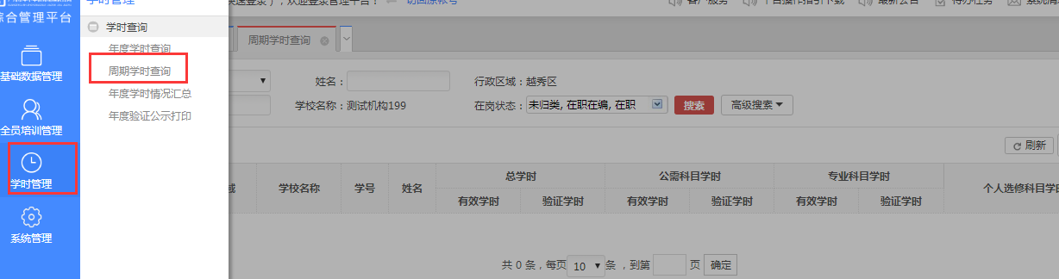
图31

3.年度学时情况汇总
查看到本机构的年度学时汇总情况，本栏目数据仅记录教师在广州继教网获得的培训学时（不包括教师在人社系统个人自主申报的学时），学时达标情况仅供各级管理员参考，年度验证结果以人社系统为准。图32
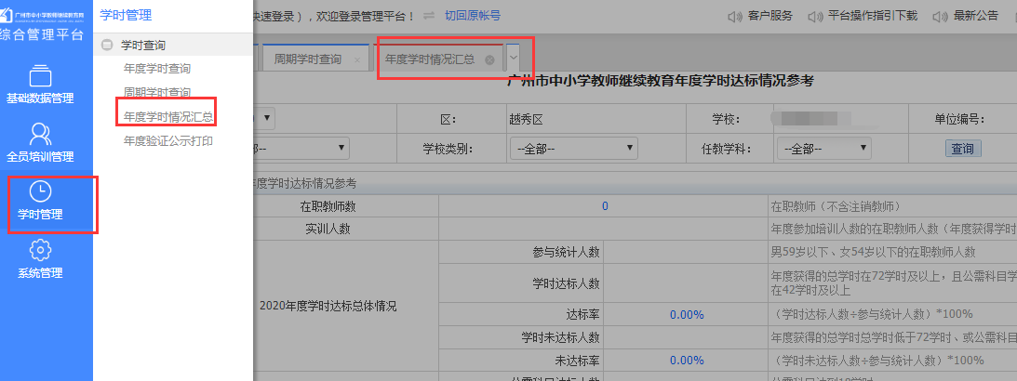

图32

4.年度验证公示打印
继续教育年度验证工作在“广州市专业技术人员继续教育管理系统”（下简称‘人社系统’）进行，并以其验证结果为准。
机构外机构管理员可在此栏目里查询、打印教师年度验证情况。图33，数据由“人社系统”提供，广州市中小学教师继续教育网仅作统计及展示，如对结果有疑问，请登录人社系统查证。
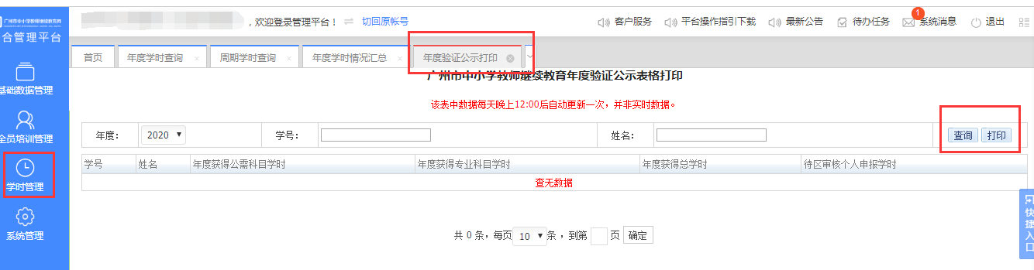
图33

- 系统管理类

一、系统管理

(一)权限管理

1. 修改资料
此栏目可修改本管理账号的信息。例如：用户名、姓名、性别、电话、联系手机、地址和电子邮箱。修改好点击保存即可。图34。
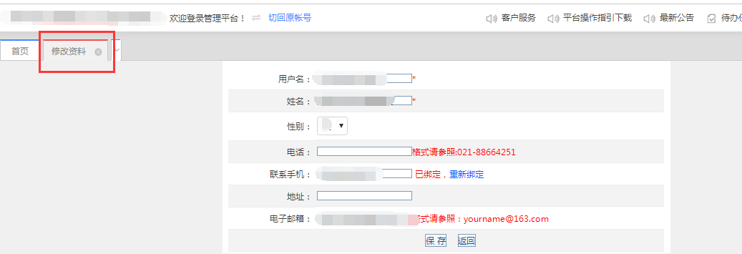
图34
- 修改密码
此栏目可修改本管理账号的密码，需要填写旧密码之后再填写新密码，保存即可。如图35。
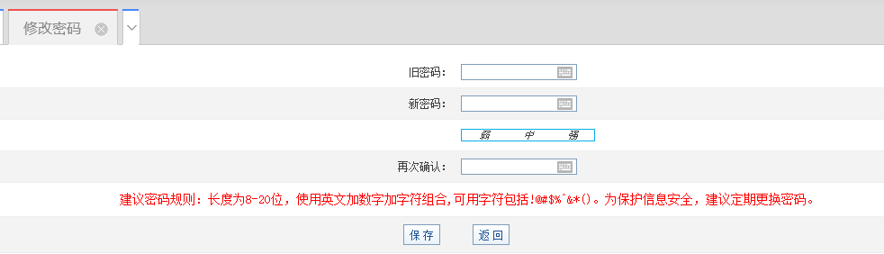
图35

二、公告管理

(一)公告列表
此功能可以实现查看发给机构管理员的所有公告，点击“最新公告”即可查看，不再赘述。如图36。
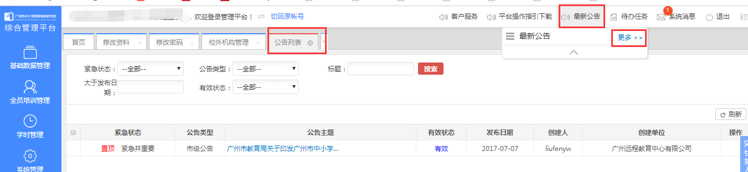
图36

- 学员平台
- 学员平台首页
登录广州市中小学教师继续教育网http://www.gzteacher.com/，门户输入个人账号、密码，进入“个人中心”。
广州市中小教师继续教育网机构外机构教师个人学习平台，功能模块具体分成9大部分：
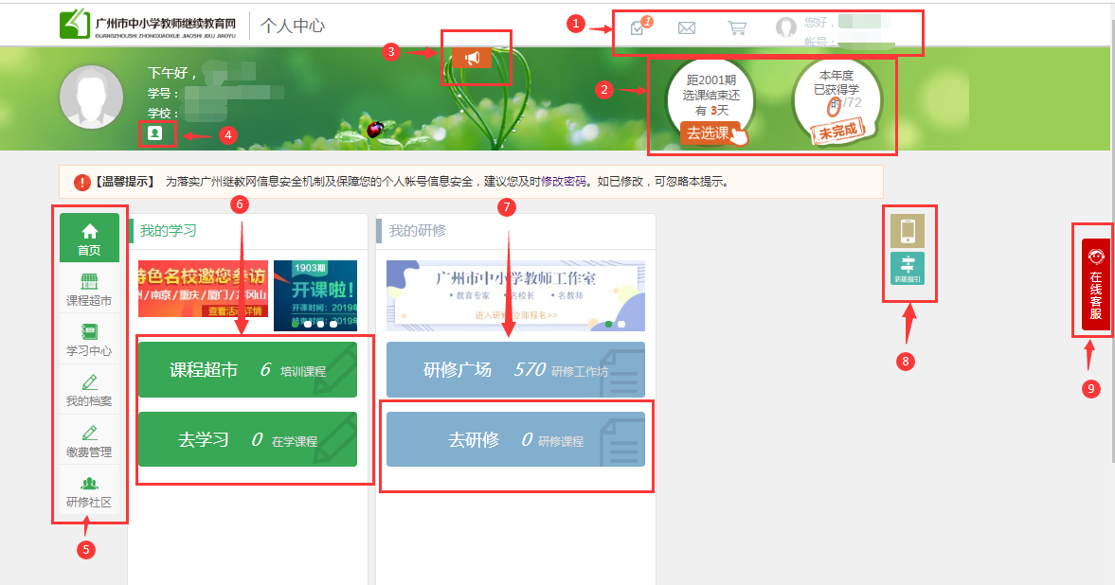

①信息类快捷方式
图标：可查看“我的待办任务”。
图标：可查看学员、管理员等发放的“我的消息”。
图标：可查看到当前期学员的报读培训的情况，例如已选的课程学时等。
图标： 此头像图标点击可进行个人信息的查看和修改。

②选课/学习以及达标信息查看
图标：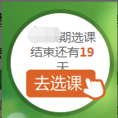或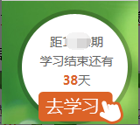在选课或学习有效期间，可查看选课或学习时间截止倒计时，点击可直接跳转至选课中心进行选课或跳转至学习中心进行学习。
图标：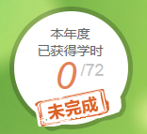可查看到学员年度获得学习的学时情况，点击可弹出具体的年度学时需求和学员在读、已获得学时的具体情况。

③学员查看通知公告
图标：点击图标，会下拉出学员平台的通知、公告。

④个人信息修改
图标：点击图标可跳转至学员信息页进行个人信息的修改，与①中的第四小点位置相同。

⑤主要使用栏目
图标：点击“首页”图标可以返回学员个人中心首页。
图标：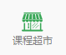点击“课程超市”图标可以跳转至选课中心。
图标：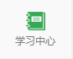点击“学习中心”图标可以跳转至学习中心，可以查看正在学习的市级、区级等课程。
图标：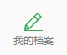点击“我的档案”图标可查看学员“学习结果查询”、“专项培训记录”、“学时申报”、“年度学时查询”、“周期学时查询”。
图标：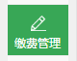点击“缴费管理”图标可跳转至缴费管理页面，可查询“缴费记录查询”和“个人缴费通知书管理”。
图标：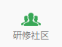点击“研修社区”图标可跳转至网络研修社区的专题页面，参加相应的网络研修活动。

⑥我的学习
图标：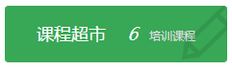点击“课程超市”可选课报读。
图标：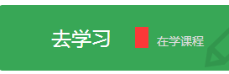点击“去学习”可直接跳转至学员的学习中心进行远程课程的学习。

⑦我的研修
图标：点击“去研修”可跳转至网络研修社区进行网络研修活动，能力提升工程的“数字化学习环境下的学习组织与评价”系列课程就在此进入学习。

⑧关注我们
1）图标：鼠标移至此图标上出现二维码可以下载继教网学习客户端。
2）图标：点击“新版指引”按钮可查看新版个人中心的平台介绍。

⑨在线客服
图标：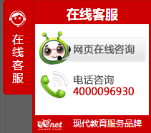点击可以直接与平台在线客服进行问题反馈。
- 课程超市
课程超市栏目常规有二个板块：推荐课程、全员培训课程。
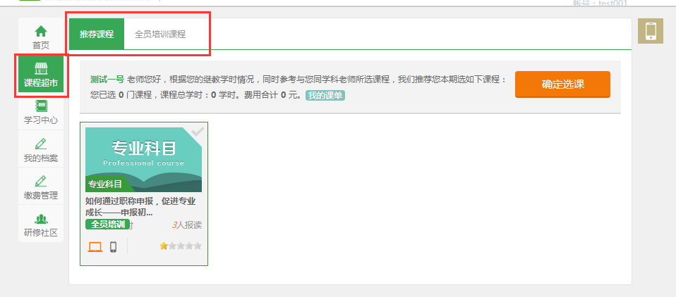
- 推荐课程
“推荐课程”栏目，系统按照您的继教学时情况，根据您的学科和学段情况，智能为您推荐5-8门课程。
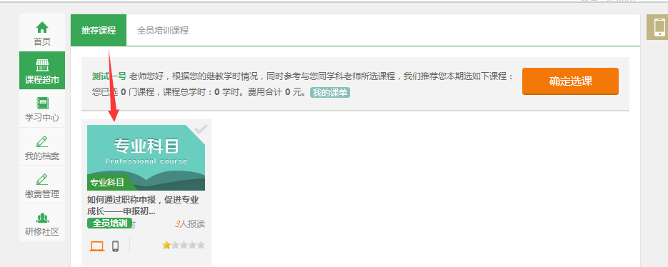

全员培训课程
全员培训课程栏目，可以查询报读所有市级全员培训课程。教师可以按照课程的各种条件进行刷选，选择最适合自己的课程，课程筛选条件包括：学时类型，学时区间，学科类别，学段选课，学习终端，同学科老师报读课程，最新上线，好评，热门。点击课程名称，即可查看课程详细信息，点击图片，课程右上方会出现绿色小钩，点击上方确定选课，就可以成功选课，教师可以在网页上方导航条的“我的课单”进口，查询已经选读的课程。
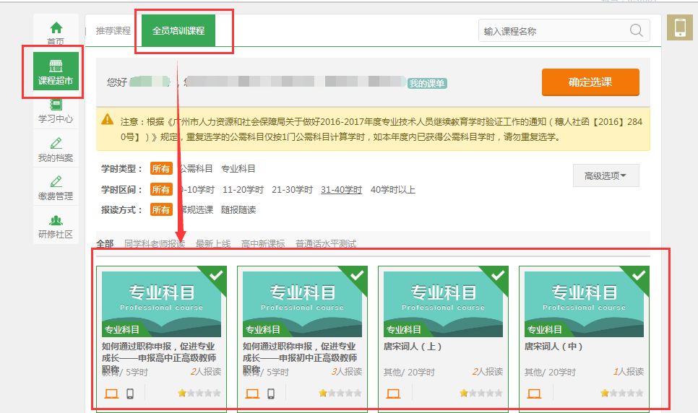
- 我的档案
我的档案，可查询学习结果，专项培训记录，学时申报，年度学时查询，年度验证结果，周期学时查询。

学习结果查询
查询全员培训的学习记录，如通过课程学习，点击“成绩打印”可以打印学习证明。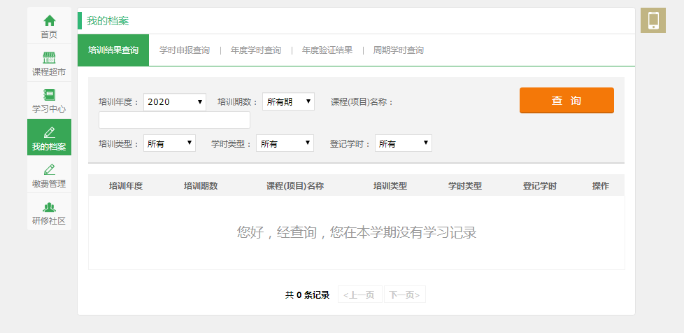
图 培训结果查询

年度学时查询
查询广州市教师继续教育网内学习的年度学时数据情况。

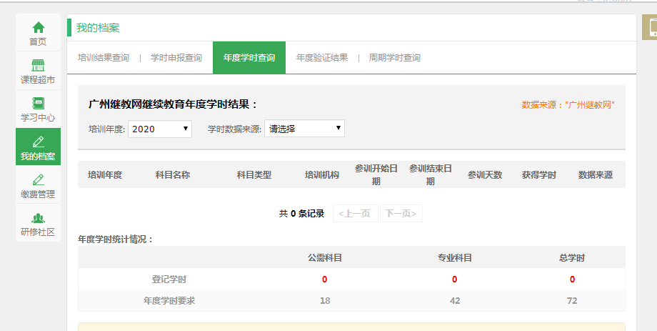

周期学时查询
此栏目教师可选择周期查询“周期学时数据情况”。
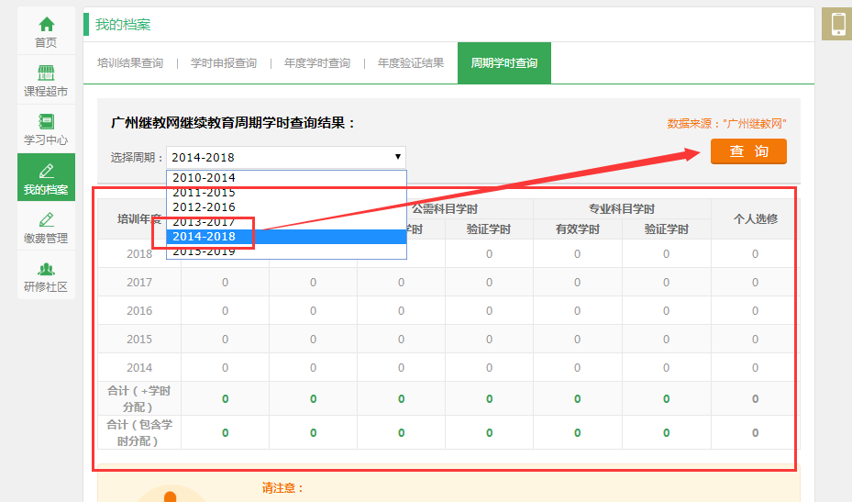

年度验证结果
根据《广州市教育局关于做好2018年度中小学教师继续教育学时验证工作的通知》〔穗教评估（2018）34号〕的文件精神，中小学教师继续教育学时年度验证统一在“广州市中小学教师继续教育网综合平台”（以下简称“继教网”）上进行。上表可分别查核2012年度至今的学时年度验证结果及学时明细记录，其中：
2012年度-2018年度的学时验证结果及人社历史数据由“广州市专业技术人员继续教育管理系统”（以下简称“人社系统”）提供，“继教网”仅作展示。
